Antonio Carlos Daniel Martins
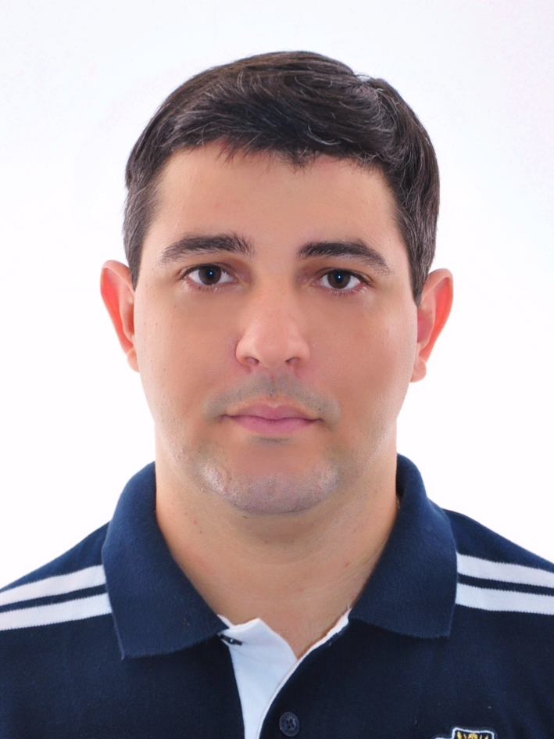
Brasileiro, Casado, 30 anos
Rua: Adolfo Cabral 751 Santo Antônio
Balneário Piçarras – SC CEP: 88380 – 000
Telefone: (47) 9169-8535 (47) 9228-9554
E-mail: antonio_carlosdm@yahoo.com.br
objetivo

Assistente de Operações/Operador de Máquinas/Motorista/Operador Logístico e outras funções;
Trabalhar com responsabilidade, competência e satisfazer as necessidades agregadas a minha função.
FORMAÇÃO ESCOLAR

- 2° grau completo E.E. Dona Carolina Francini Burali - Assis - SP

atividades complementares

- Motorista CNH: AD
- Assistente de Operações
- Operador de Maquinas
- Apontador de Produção
- Operador de Produção
- Operador de Empilhadeira
- Vendedor

CURSOS

- Curso Informática (Windows, Word, Excel, Internet) Mr Bunny – Assis SP
- Curso Operador de Empilhadeira SEST SENAT - Marília - SP
- Curso Qualidade no Atendimento ao Cliente Senai Itajaí -SC
- Curso Comunicação na Empresa Senai Itajaí - SC
- Curso Sensibilização para os 5S Senai Itajaí - SC
- Curso Criatividade e Inovação CEAP Joinville - SC
- Curso Administração do Tempo CEAP Joinville -SC
- Curso de Metrologia Takata - SC
- Curso Meio Ambiente ISO14000 Takata - SC
- Curso Primeiros Socorros Senai Itajaí – SC

EXPERIÊNCIA PROFISSIONAL

- 2015 – Dani Tur. Transporte Escolar e Turismo. Balneário Piçarras/SC
Cargo: Motorista
Principais atividades: Transporte escolar, faculdades e viagens.

- 2014 - Brasil Kirin Log. Distr.LTDA Itajaí/SC
Cargo: Conferente e Assistente de Logistíca.
Principais atividades: Ser responsável pela equipe noturna para o carregamento de mercadorias, lançamentos e baixas das mercadorias, Conferência de mercadorias, no carregamento da carga e descarga de caminhões

- 2011-2013 – Spaipa S/A Indústria Brasileira de Bebidas. Assis/SP
Cargo: Assistente de Operações.
Principais atividades: Conferência de mercadorias, Operador de Empilhadeira, cargas e descargas de caminhões, Almoxarifado, Acerto financeiro caminhões.

- 2010-2011 – Praiamar Indústria Comercio & Distribuição LTDA. Ourinhos/SP
Cargo: Vendedor e Motorista.
Principais atividades: Vendas e entregas dos produtos.

- 2005-2009 – Takata Petri S.A Balneário Piçarras/SC
Cargo: Operador de Produção.
Principais atividades: Tecelão, Operador de Maquinas, Apontador de produção, fabricação de cinto de segurança, responsável por manter a qualidade do produto e manter as metas de produção.

INFORMAÇÕES ADICIONAIS
Ser admitido dentro dos requisitos da empresa, aplicando meus conhecimentos, desenvolvimento e habilidades profissionais na área e também me interesso a trabalhar em outras funções.
Ficaria grato se pudesse ser chamado para entrevista, e fazer parte desta empresa. Certo de ter obtido sua atenção desde já agradeço.
(Tenho Condução própria para Trabalhar)

